Tillsynsbegäran – information om höga naturvärden i avverkningsanmälan A 45421-2025 i Älvsbyns kommun
Detta dokument behandlar höga naturvärden i avverkningsanmälan A 45421-2025 i Älvsbyns kommun. Denna avverkningsanmälan inkom 2025-09-22 10:48:35 och omfattar 5,0 ha.
Vi begär härmed att Skogsstyrelsen fattar beslut enligt miljöbalken som säkerställer att skogens höga naturvärden bevaras samt säkerställer att EU-lagstiftning efterlevs och att artskyddsbrott förhindras. Vi önskar även ta del av de ställningstaganden och beslut som myndigheterna meddelar till följd av aktuell avverkningsanmälan och föreningens inlaga (se 34 § förvaltningslagen).
Nedan beskrivs fynd av naturvårdsarter som gjorts i det avverkningsanmälda området.

Naturvårdsarter
I avverkningsanmälan har följande 7 naturvårdsarter hittats: kolflarnlav (NT), mörk kolflarnlav (NT), nordtagging (NT), tallticka (NT), vaddporing (NT), vitplätt (NT) och dropptaggsvamp (S). Av dessa är 6 rödlistade. För rödlistade arter har rödlistekategorin angivits inom parentes. Arter som är signalarter enligt Skogsstyrelsen har markerats med (S).
De påträffade naturvårdsarterna är ett tydligt kvitto på att detta rör sig om en skog med höga naturvärden. I Figur 1 visas en karta över det avverkningsanmälda området, där samtliga fyndplatser för naturvårdsarter som finns registrerade på Artportalen har markerats.
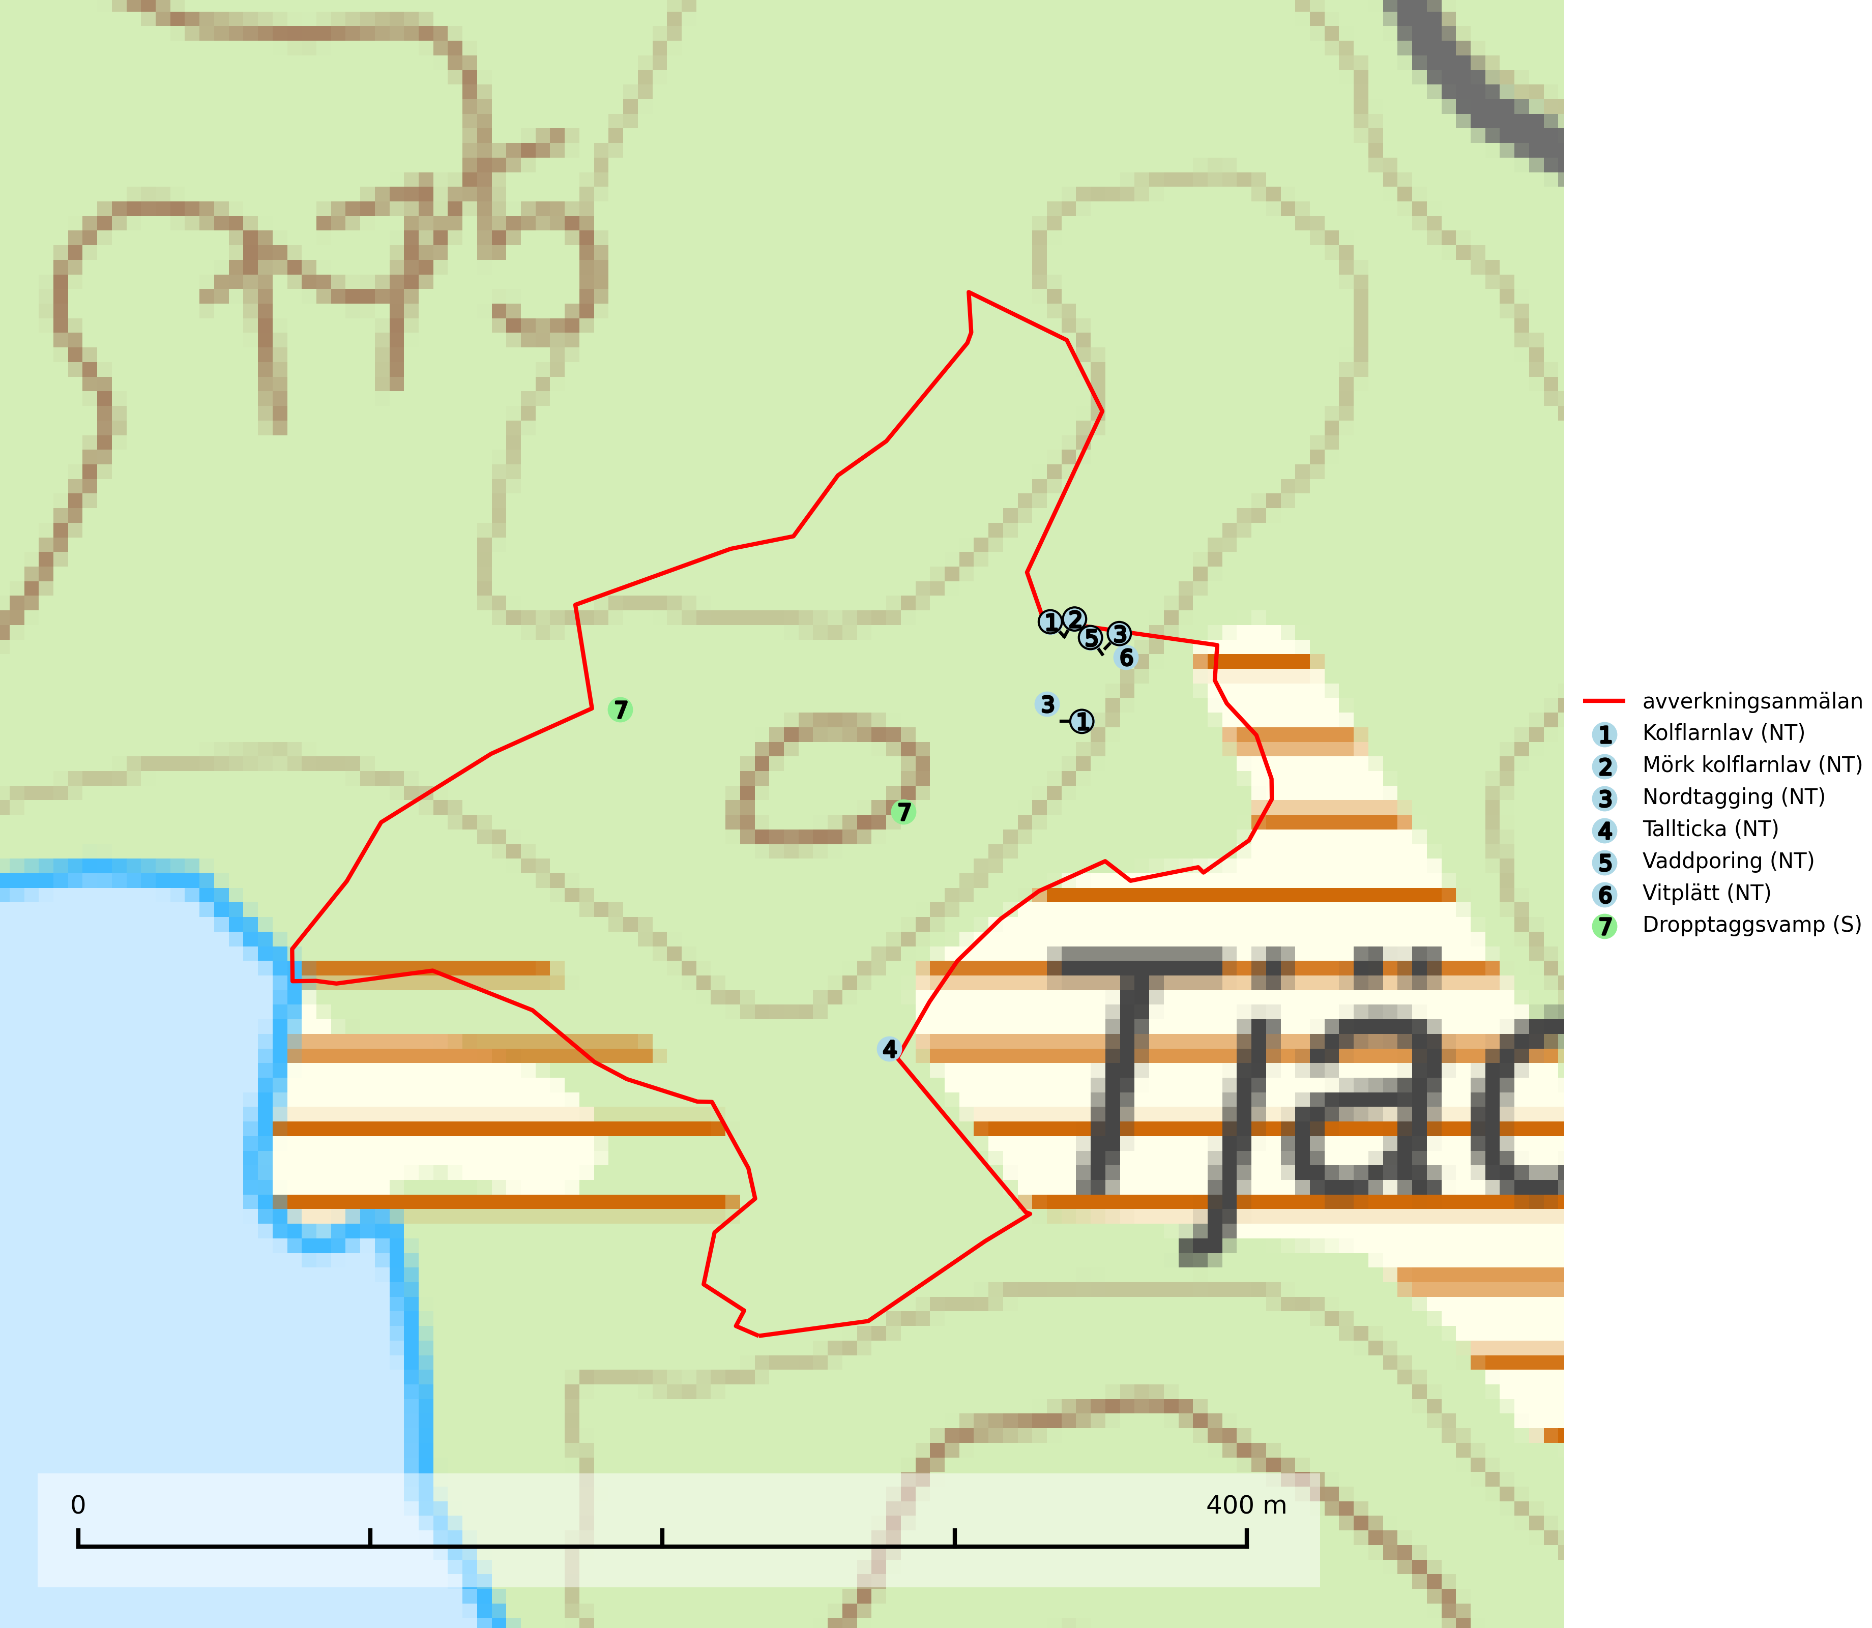
Figur 1. Fyndplatser för naturvårdsarter i det avverkningsanmälda området (röd linje). Markörer utan svart kant är placerade på fyndplatsen. Markörer med svart kant är placerade vid sidan av fyndplatsen och har ett svart streck som visar fyndplatsens exakta position. Kartans mittpunktskoordinat är N 7288265, E 769449 i SWEREF 99 TM.
Dropptaggsvamp (NT) bildar mykorrhiza med tall, främst i barrskog med trädkontinuitet, i magra, torra och ljusöppna lavtallskogar och i barrblandskogar med friskmossor och lingon i fältskiktet. Den totala populationen i landet har minskat och bedöms fortsätta minska till följd av slutavverkningar av tallskog. Det är högst oklart om arten långsiktigt kan etablera och reproducera sig i skogsbestånd som brukas med trakthyggesmetoder, markberedning, gödsling eller föryngring med förädlat plantmaterial. Uppfyller kriterierna för att bli rödlistad på grund av ny kunskap som visar att en större andel av populationen än tidigare bedömt är knuten till kontinuitetsbarrskog. Minskningstakten för den svenska populationen bedöms vara nära gränsvärdet för Sårbar (VU). Dropptaggsvamp är typisk art för 9010 Taiga (SLU Artdatabanken, 2026).
Kolflarnlav (NT) är brandberoende och växer nästan uteslutande på kolad hård kärnved av tall. Etableringen verkar ske först 100–300 år efter brand och nytt substrat nybildas i mycket begränsad omfattning. Avverkning av tallskog av naturskogskaraktär med spår av återkommande bränder är ett hot och mängden lämplig ved att växa på för arten minskar dels på grund av naturlig nedbrytning men framförallt på grund av att det förstörs i samband med slutavverkningar, gallringar och markberedning. Såväl kolflarnlav som mörk kolflarnlav har glänsande bålfjäll och förekommer främst i tall- och blandbarrskogar av naturskogskaraktär med spår av återkommande bränder. Skogar som dessa hyser höga biologiska värden och bör skyddas. Kolflarnlav är typisk art för 9010 Taiga (SLU Artdatabanken, 2024).
Mörk kolflarnlav (NT) är brandberoende och växer nästan uteslutande på kolad hård kärnved av tall. Arten förekommer främst i glesa, öppna tall- och blandbarrskogar av naturskogskaraktär och etableringen verkar ske sent efter brand, kanske först efter 100–300 år. Mörk kolflarnlav indikerar skog med höga naturvärden och vanligast är att den påträffas på rester av nedbrunna torrakor och högstubbar och lågstubbar som är så grova att hela innandömet är urbränt. Tall- och blandbarrskogar av naturskogskaraktär med spår av återkommande bränder hyser höga biologiska värden och bör skyddas (SLU Artdatabanken, 2024).
Nordtagging (NT) växer främst på tallågor av grövre dimensioner och påträffas huvudsakligen i äldre skog som inte kalavverkats. Nordtaggingen missgynnas av att områden med äldre tallskog har minskat starkt. Bekämpning av skogsbränder, samtidigt som skogsbruket omvandlar naturligt glesa tallbestånd till likartade och betydligt tätare bestånd, har missgynnat arten. Bristen på gamla tallågor utgör på sikt ett allvarligt hot och återskapandet av lämpliga biotoper tar mycket lång tid. Områden med olikåldriga bestånd av tall och med stort inslag av äldre träd bör undantas från skoglig produktion (SLU Artdatabanken, 2024).
Tallticka (NT) uppträder först på tallar som är 100–150 år gamla men är vanligast på träd som är runt 150–200 år eller äldre. I skogslandskapet är den främst knuten till tallnaturskogar och restbiotoper med biologiskt gamla träd och signalerar vanligtvis skyddsvärda tallbestånd med höga naturvärden. Tallticka är typisk art för 9010 Taiga och 9060 Åsbarrskog (SLU Artdatabanken, 2023; Nitare & Skogsstyrelsen, 2019).
Vaddporing (NT) är en brunrötande vednedbrytare som hittas på undersidan av liggande murken tallved i olika former. Substratet utgörs framför allt av den typ av hård, kådimpregnerad och ofta kolad tallved som skapas i brandpräglad skog. Vedtypen nybildas i mycket liten omfattning och det är sannolikt att arten upplever en utdöendeskuld. För att garantera artens fortlevnad bör man både säkra att artens växtplatser hålls intakta samt att långsiktigt säkerställa att ny ved tillkommer, allra helst i omedelbar anslutning till artens växtplatser. Skoglig gallring och annat uttag av virke innebär ett hot mot arten (SLU Artdatabanken, 2024).
Vitplätt (NT) är en nedbrytare av död, hård och torr tallved och orsakar brunröta. Den förekommer mest i äldre, naturskogsliknande tallskog eller blandskog med äldre tall. Arten hotas av avverkning av gammal, senvuxen tall. I södra Sverige råder brist på lämpliga habitat och arten kan inte längre sprida sig utanför sina få kända växtplatser. Lokaler med gammal tall bör undantas från skogsbruk, i synnerhet i södra Sverige (SLU Artdatabanken, 2024).

